7 au 9 octobre 2022

Stage de Constellations Familiales
dans le Parc Naturel du Morvan

Une constellation est comme un langage universel pour laisser partir les images du passé et faire de la place pour rencontrer les gens, nos proches, tels qu'ils sont...maintenant
Ce stage vous propose de réparer des liens dans le possible, de tenter un regard nouveau, différent sur une ancienne histoire, de creuser "une question que le destin avait peut-être déjà posée à nos ancêtres mais à laquelle nous n'avions pas encore trouvé de réponse" (C.Jung).
Pour cela, le groupe se met, à tour de rôle, au service de chacun.e le temps de sa constellation; le nombre de places est limité à 12 personnes.
Nous compléterons la pratique de constellations par d'autres moments qui nourriront ce travail.

Accueil des participants, vendredi 7oct. à partir de 13h30, début du stage 14h, fin du stage dimanche 9oct. à 17H.

Le week-end est organisé par agroba www.agroba.fr et l'Association PEI, il est animé par Claudia Dumand, psychopédagogue, formée aux constellations familiales et systémiques depuis 2006.
deux 'formules' de participation sont possibles
- pour celles et ceux qui viennent de loin: pension complète avec hébergement en chambre double ou individuelle
- une participation avec repas de midi uniquement, pour les personnes qui souhaitent rentrer chez elles le soir
Nous pourrons profiter du magnifique parc du château et d'une salle de pratique spacieuse et lumineuse.
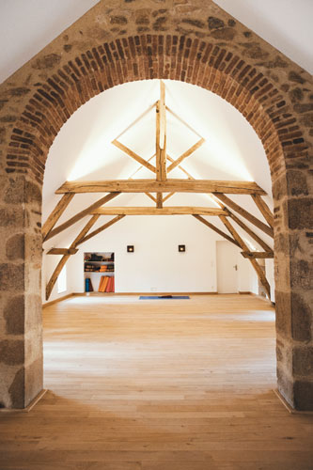
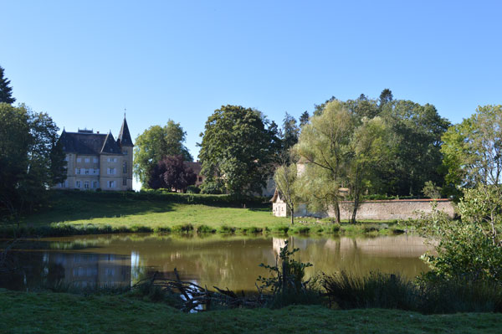
Le château de Magny en Morvan, un lieu conçu pour
prendre du recul, se ressourcer, s'enraciner

Dans le Parc Naturel du Morvan, à 30 km d'Autun...« notre gîte a été entièrement restauré en 2015. Son aménagement contemporain, aux matériaux nobles (bois, pierre) est volontairement sobre afin de convenir à tous et de tourner le regard vers quelques éléments architecturaux exceptionnels et vers la nature environnante.
Vaste parc romantique à l'anglaise comprenant deux étangs (non sécurisés), une tour chapelle, un potager clos de murs, un bois planté d'essences diverses, des pâtures.
La salle de yoga est un lieu idéal pour l'organisation de stages. »

informations pratiques

coût du week-end, tout compris

- en pension complète, 2 nuits: 310 €, réservation avant le 30 juin
340 € en réservant avant le 17 septembre

(options : chambre simple + 22€/nuit ; et dîner, nuit de dimanche à lundi avec petit déjeuner
+ 66,75€, merci de prévenir le plus tôt possible)

- sans hébergement, repas de midi inclus : 190€ réservation avant le 30 juin
220 € en réservant avant le 17 septembre
un acompte de 90€ vous sera demandé à l'inscription,
nous vous adresserons ensuite un lien pour régler le solde jusqu'au 5 oct.

Horaires :

arrivée vendredi 7 oct. à partir de 13h30
départ dimanche 9 oct – 17h

transports : pour celles et ceux qui voyagent en train, me contacter

vous pouvez vous inscrire via le site www.agroba.fr ou ce formulaire

formulaire d'inscription

à envoyer à Claudia Dumand, 22, chemin de la Levée de la Loire, 58300 Saint-Hilaire-Fontaine,
accompagné de votre chèque de 90€ à mon nom

Je m' inscris au stage de Constellations Familiales du 7 au 9 octobre 2022

Nom …......................... Prénom...................................

Adresse............................................................................................................

courriel …...................................... tel................................

en pension complète........................................................

avec option chambre simple (2 x 22€)................................

dîner, nuit supplémentaire + petit déjeuner lundi (88,75€)....

participation sans hébergement..........................................

Je peux proposer un covoiturage depuis.......................................

Je peux prendre …. personnes à les gares d'Autun ou de Luzy

